

软件工程系列课程教学辅助网站

项目总体计划

组长：童欣

组员：吴自强、陈雅菁、陈婧唯、

刘震、张天颖

|  |  |  |
| --- | --- | --- |
| 文件状态：  　[ ]草稿  　[　]正式发布  　[√]正在修改 | 文件标识： | PRD-2018-G17-REPP |
| 当前版本： | 0.1.0 |
| 作者： | PRD-2018-G17 |
| 完成日期： | 2018-10-20 |

文档修订记录

|  |  |  |  |  |  |  |  |  |
| --- | --- | --- | --- | --- | --- | --- | --- | --- |
| 版本 | 修订人 | 参与者 | 修订日期 | 修订状态 | 修订说明 | 审批日期 | 审核人 | 批准人 |
| 0.1 | 童欣 | 吴自强、张天颖 | 2018/10/19-2018/10/20 | S | 初始版本 | 2018/10/20 | 童欣 | 童欣 |

修订状态：S--首次编写，A--增加，M--修改，D--删除；

日期格式：YYYY/MM/DD

**目 录**

1. 引言 1

1.1. 编写目的 1

1.2. 读者对象 1

1.3. 术语和定义 1

1.4. 参考资料 1

2. 项目概述 1

2.1. 项目背景 1

2.2. 项目范围 1

2.3. 项目目标 1

2.4. 遵循的标准和规范 2

2.5. 项目验收标准 2

2.6. 项目交付成果 2

2.7. 关联项目 3

2.8. 假设和约束 3

3. 项目组织 3

3.1. 项目组织结构 3

3.2. 项目人员 3

3.3. 项目外部组织 5

4. 需求开发过程 6

4.1. 需求获取 6

4.1.1. 项目视图与范围 6

4.1.2. 需求开发过程 6

4.1.3. 用户群分类 8

4.1.4. 产品代表 8

4.1.5. 核心团队 8

4.1.6. 使用实例 9

4.1.7. 用户工作流程 9

4.1.8. 质量属性 10

4.2. 需求分析 12

4.2.1. 关系图 12

4.2.2. 开发原型 12

4.2.3. 可行性分析 12

4.2.4. 需求优先级 13

4.2.5. 需求模型 13

4.2.6. 数据字典 13

4.2.7. 应用质量调配 13

4.3. 需求规格说明 13

4.3.1. 需求来源 13

4.3.2. 业务规范 14

4.3.3. 需求跟踪能力矩阵 14

4.4. 需求规格审核 14

4.4.1. 需求文档 14

4.4.2. 测试用例 14

5. 需求管理过程 15

5.1. 变更控制过程 15

5.2. 变更控制委员会 15

5.3. 需求管理工具 16

6. 项目策划 16

6.1. 软件生命周期模型定义 16

6.2. 项目阶段划分 16

6.3. 项目定义软件过程 17

6.4. 工作分解结构 17

6.5. 风险管理计划 17

6.6. 项目估算 18

6.6.1. 估计策略 18

6.6.2. 进度估计 18

6.6.3. 方法、工具和技术 18

6.6.4. 关键计算机资源 19

6.7. 进度安排 19

6.8. 项目预算 20

6.9. 项目评审计划 20

6.10. 项目跟踪与沟通 21

6.11. 培训计划 22

6.12. 数据管理计划 22

6.13. 配置管理计划 22

6.14. 质量保证计划 22

6.15. 软件测试计划 22

6.16. 项目度量计划 22

7. 附件 22

# 引言

## 编写目的

本计划旨在说明“软件工程系列教学辅助网站”项目的项目范围、工作内容、人员分配、时间安排、管理与控制办法、资源情况等，使项目的实施在本计划的基础上得到实施与控制。

## 读者对象

本文档的预期读者为高层领导、项目经理、项目成员、QA、客户代表以及其他需要了解本项目情况的人员。

## 术语和定义

| **术语或缩略语** | **解释说明** |
| --- | --- |
| 无 |  |

## 参考资料

# 项目概述

## 项目背景

为了使这门课上的出色，使学生能够获得最多的资料，使学生及时的了解世界需求工程的最新动态，以及学生和教师的有效地沟通，老师提出了这么一个设想；作为他的学生也需要一个与教师及同学之间相互交流，及获取资料的平台；还有一些同学并没有选这几门课，但是也想了解项目管理，需求工程，统一建模的相关知识，以备到时决定该选不选这门课程。通过这三方提出的需求考虑，我们构思做一个软件工程教学、学习、交流的网站。

## 项目范围

意图：一个软件工程教学，学习，交流的网站

应用目标：教师，学生，对于软件工程有兴趣的人

## 项目目标

专门针对一门新开的大学课程和一位专门的教师；为学生之间提供交流平台的网站。这个网站作为一个开课的辅助工具，将有利于教师的教学和学生的学习；也为软件工程系列课程的成熟记录下足迹。

为了开发这个网站预计会在学习结束完工，而且是最终版本。开发该网站需要的开发资源有：5个合作的人员；dreamwaver、photoshop、project, office tools 和上网必备的软件和硬件。

## 遵循的标准和规范

## 项目验收标准

由项目领导与客户进行验收，要让客户和领导满意

## 项目交付成果

| **序号** | **阶段/过程** | **交付成果名称** | **数量** | **备注** |
| --- | --- | --- | --- | --- |
|  | 项目启动 | 项目章程 | 1 |  |
|  | 项目策划 | 项目总体计划 | 1 |  |
|  | 可行性分析报告 | 1 |  |
|  | QA计划 | 1 |  |
|  | 需求 | 需求开发计划 | 1 |  |
|  | 需求变更控制文档 | 1 |  |
|  | 需求规格说明书 | 1 |  |
|  | 设计 | 系统设计计划 | 1 |  |
|  | 概要设计说明 | 1 |  |
|  | 编码 | 源代码 | 1 |  |
|  | 测试 | 测试计划 | 1 |  |
|  | 验收交付 | 安装部署计划 | 1 |  |
|  | 培训计划 | 1 |  |
|  | 系统维护计划 | 1 |  |
|  | 项目结项 | 项目总结报告 | 1 |  |

## 关联项目

无

## 假设和约束

* 开发期限；2018-10-15至2019-1-18
* 经费限制；暂无
* 地理位置约束；校园内
* 必须采用的方法、技术或工具；Rational RequisitePro，IBM Rational Rose Enterprise Edition，Project 2016
* 必须达到的性能目标；保证至少300名同学上课辅助服务的要求

# 项目组织

## 项目组织结构

图片包含 屏幕截图

已生成极高可信度的说明

图片包含 屏幕截图

已生成极高可信度的说明

## 项目人员

| **序号** | **角色** | **人员** | **工作职责** |
| --- | --- | --- | --- |
|  | 项目经理 | 童欣 | * 负责项目的整体规划和管理； * 负责项目计划的制定和维护； * 负责资源的分配和协调活动； * 负责项目的跟踪和管理； * 负责识别项目风险并制定风险缓解策略； * 参与项目技术评审和阶段评审； * 负责度量数据的收集和分析； * 对项目工作产品的最终质量负责。 |
|  | 需求人员 | 童欣  吴自强  陈雅菁  陈婧唯  刘震  张天颖 | * 负责项目的需求调研； * 负责编写用户需求说明书； * 负责编写需求规格说明书 * 对用户需求进行跟踪、管理； * 参与项目技术评审和阶段性评审。 |
|  | UI设计 | 童欣  吴自强  陈雅菁  陈婧唯  刘震  张天颖 | * 负责产品原型的设计； * 负责产品界面的设计。 |
|  | 设计人员 | 童欣  吴自强  陈雅菁  陈婧唯  刘震  张天颖 | * 负责建立系统架构； * 负责进行概要设计； * 负责进行数据库设计； * 负责进行详细设计； * 参与项目技术评审和阶段性评审。 |
|  | 开发人员 | 童欣  吴自强  陈雅菁  陈婧唯  刘震  张天颖 | * 根据编码规范编写代码，并进行自测； * 进行系统集成； * 修改软件BUG； * 参与项目技术评审和阶段性评审。 |
|  | 测试人员 | 童欣  吴自强  陈雅菁  陈婧唯  刘震  张天颖 | * 负责制定测试计划； * 负责设计测试用例； * 准备测试数据、测试环境和测试脚本； * 构建测试包； * 执行测试，记录测试结果； * 缺陷解决情况的跟踪； * 编写测试总结报告； * 维护缺陷库； * 参与项目技术评审和阶段性评审。 |
|  | 配置管理员 | 童欣  吴自强  陈雅菁  陈婧唯  刘震  张天颖 | * 负责制定配置管理计划； * 建立与维护配置库； * 建立和发布基线； * 对配置库的状态进行跟踪和统计； * 负责配置变更的跟踪。 |
|  | 客户代表 | 杨枨、侯宏仑 | * 负责需求的确认； * 参与项目技术评审和阶段性评审； * 参与项目的最终验收。 |
|  | QA | 童欣  吴自强  陈雅菁  陈婧唯  刘震  张天颖 | * 负责制定质量保证计划； * 对项目的过程及工作产品进行审计和跟踪； * 对项目进展、风险和问题进行跟踪和监控； * 参与项目技术评审和阶段评审； * 对项目的质量活动进行指导； * 向公司高层汇报项目情况； * 收集过程改进建议。 |
|  | 高层领导 | 杨枨  候宏仑 | * 审批项目重大任命、变更；保证项目所需的必要资源；审批对外的承诺； * 协调项目与项目、项目与其它部门间的资源分配。 |

## 项目外部组织

| **序号** | **角色** | **单位/部门** | **接口人** | **工作职责** |
| --- | --- | --- | --- | --- |
|  | 客户负责人 | 杨枨 | 杨枨 | 负责需求、方案的审批和确认，系统验收的最终审批等。 |
|  | 客户联系人 | G17 | 童欣 | 负责客户和项目之间的信息传递和接洽。 |
|  | 监理 | G17 | 童欣 | 负责项目监理工作的具体实施。 |
|  | 销售 | G17 | 童欣  吴自强  陈雅菁  陈婧唯  刘震  张天颖 | 负责客户关系管理和项目全程支持。 |

# 需求开发过程

## 需求获取

### 项目视图与范围

视图陈述：“软件工程教学、学习、交流网站”是软件工程相关课程教学和学习的辅助工具，方便为教师得到学生对上课效果的反馈并可以及时地调整，方便教师点评学生作业；方便学生得到教学资源，反馈对该课的意见，提出疑问并得到教师的答复；为学生提供交流的平台，互相讨论，互相学习，共同进步 ；能够使对该课程感兴趣的学生了解软件工程各个子领域的发展情况以及教师的情况。该网站推动项目管理,需求工程,对象建模等软件工程学科的发展。

范围：1.信息发布2.资料下载3.交流互动。不再另外开设可供教师和学生使用的邮箱，如有邮件都将使用个人自己在其他网站上的邮箱。

### 需求开发过程

选用《软件需求》（第三版）P39“需求工程优秀实践”

获取：

定义愿景和范围

识别用户群

选择产品代言人

组织焦点小组

识别用户需求

识别系统事件和响应

需求获取访谈

举行引导式需求获取讨论会

观察用户如何完成工作

分发调查问卷

分析文档

检查问题报告

重用已有的需求

分析：

应用环境建模

创建原型

分析可实现性

排列需求优先级

创建数据字典

需求建模

分析接口

将需求分配到子系统

规范说明：

采用需求文档模板

识别需求源头

为每个需求分配唯一标识

记录业务规则

描述非功能性需求

验证：

评审需求

测试需求

定义验收条件

模拟需求

需求管理：

建立变更控制流程

分析变更影响

建立基线，管理需求版本

维护变更历史

跟踪需求状态

跟踪需求问题

维护需求可跟踪矩阵

使用需求管理工具

知识：

培训业务分析师

向干系人讲解需求内容

向开发人员讲应用领域知识

定义一个需求工程流程

建立一个词汇表

项目管理：

选择合适的生命周期模型

规划需求方案

估算需求工作量

基于需求做计划

发现需求决策者

重新协商承诺

管理需求风险

跟踪记录需求工作量

回顾学到的经验

需求开发过程框架：

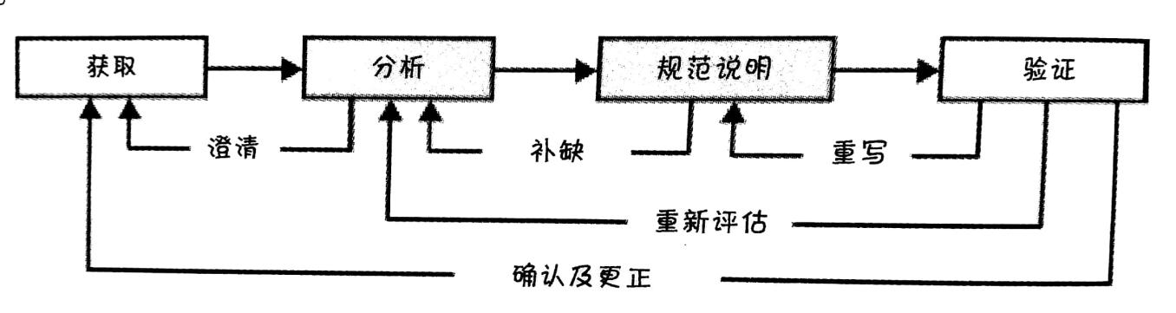

一个典型的需求开发流程：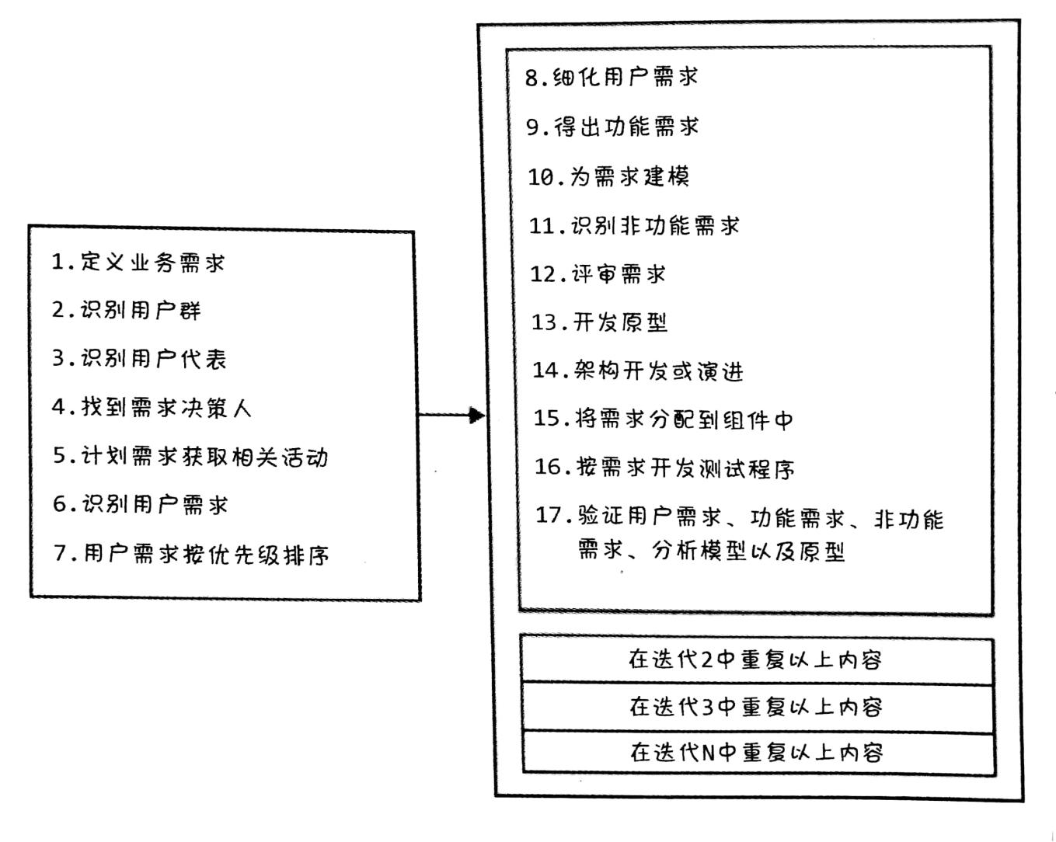

### 用户群分类

用户群分为3类

学生 教师 游客

### 产品代表

浙江大学城市学院BB（Blackboard）学习平台

### 核心团队

客户负责人：杨枨

PRD-17小组

组长：童欣

组员：吴自强，陈雅菁，陈婧唯，刘震，张天颖

### 使用实例

浙江大学城市学院BB（Blackboard）学习平台

### 用户工作流程

**教师**

1. **编写课程相关信息与介绍**
2. **布置作业**
3. **发布通知**
4. **点评作业**
5. **上传课程相关资料**

**学生**

1. **课件相关资料下载**
2. **查看通知**
3. **下载及在线观看视频**
4. **讨论版块**
5. **上传共享**
6. **搜索**
7. **提交作业**

**网站游客**

1. 进入查看课程信息
2. 留言

### 质量属性

软件质量属性对用户最重要的属性 对开发者最重要的属性

有效性 可维护性

高效性 可移植性

灵活性 可重用性

完整性 可测试性

互操作性

可靠性

健壮性

可用性

详细：

有效性：

有效性指的是在预定的启动时间中，系统真正可用并且完全运行时间所占的百分比。更正式地说，有效性等于系统的平均故障时间（M T T F）除以平均故障时间与故障修复时间之和。

一个有效性需求可能这样说明：“工作日期间，在当地时间早上6点到午夜，系统的有效性至少达到9 9 . 5 %，在下午4点到6点，系统的有效性至少可达到9 9 . 9 5 %“

高效性

效率是用来衡量系统如何优化处理器、磁盘空间或通信带宽的。

你可以这样定义：“在预计的高峰负载条件下，1 0 %处理器能力和1 5 %系统可用内存必须留出备用。”在定义性能、能力和效率目标时，考虑硬件的最小配置是很重要的.

灵活性

灵活性表明了在产品中增加新功能时所需工作量的大小。

灵活性目标是如下设定的：“一个至少具有6个月产品支持经验的软件维护程序员可以在一个小时之内为系统添加一个新的可支持硬拷贝的输出设备。

完整性（或安全性）

主要涉及：防止非法访问系统功能、防止数据丢失、防止病毒入侵并防止私人数据进入系统。

用明确的术语陈述完整性的需求，如身份验证、用户特权级别、访问约束或者需要保护的精确数据。一个完整性的需求样本可以这样描述：“只有拥有查账员访问特权的用户才可以查看客户交易历史。

互操作性

互操作性表明了产品与其它系统交换数据和服务的难易程度。

互操作性需求：“化学制品跟踪系统应该能够从C h e m i D r a w和C h e m - S t r u c t工具中导入任何有效化学制品结构图。

可靠性

可靠性是软件无故障执行一段时间的概率（Musa, Iannino and Okumoto 1987）。健壮性和有效性有时可看成是可靠性的一部分。

对于该系统的一个可靠性需求说明如下：“由于软件失效引起实验失败的概率应不超过5‰”

健壮性

健壮性指的是当系统或其组成部分遇到非法输入数据、相关软件或硬件组成部分的缺陷或异常的操作情况时，能继续正确运行功能的程度。

我们的一个健壮性需求是这样说明的：“所有的规划参数都要指定一个缺省值，当输入数据丢失或无效时，就使用缺省值数据。”

可用性

可用性也称为“易用性”和“人类工程”，它所描述的是许多组成“用户友好”的因素。

“一个培训过的用户应该可以在平均3分钟或最多5分钟时间以内，完成从供应商目录表中请求一种化学制品的操作“

“一个新用户用不到3 0分钟时间适应环境后，就应该可以对一个化学制品提出请求”，或者“新的操作员在一天的培训学习之后，就应该可以正确执行他们所要求的任务的9 5 %”

可维护性

可维护性表明了在软件中纠正一个缺陷或做一次更改的简易程度。

可维护性需求：“在接到来自联邦政府修订的化学制品报告的规定后，对于现有报表的更改操作必须在一周内完成。

”函数调用不能超过两层深度“

“每一个软件模块中，注释与源代码语句的比例至少为1∶2。”

可移植性

可移植性是度量把一个软件从一种运行环境转移到另一种运行环境中所花费的工作量。

开发者就能选择设计和编码方法以适当提高产品的可移植性

可重用性

从软件开发的长远目标上看，可重用性表明了一个软件组件除了在最初开发的系统中使用之外，还可以在其它应用程序中使用的程度。

确定新系统中哪些元素需要用方便于代码重用的方法设计，或者规定作为项目副产品的可重用性组件库

可测试性

可测试性指的是测试软件组件或集成产品时查找缺陷的简易程度。

“一个模块的最大循环复杂度不能超过2 0。”循环复杂度度量一个模块源代码中逻辑分支数目

## 需求分析

### 关系图

### 开发原型

### 可行性分析

根据《可行性分析报告》的结果可得出，项目可行

### 需求优先级

需求按优先级排序可以保证团队首先实现价值最高或者最具有时效性的功能。用分析的方法判断实现产品特性、用例、用户故事或功能需求的优先级，根据优先级，决定每个特性或者设定的需求应当归入那些发布或者增量之中。在整个项目过程中，根据新需求的出现、客户的需求、市场情况以及业务目标的演进，不断调整优先级。

### 需求模型

### 数据字典

|  |  |  |  |  |
| --- | --- | --- | --- | --- |
| 数据元素 | 描述 | 数据构成或数据类型 | 数据长度 | 数据取值 |
| 教师id | 每个申请唯一标识 | 整数 | 8 | 系统生成的序列号，以1开头的整数 |
| 学生id | 每个申请唯一标识 | 整数 | 8 | 学号 |
| 课程 | 课程描述 | 课程id  课程名称  课程内容 |  |  |
| . |  |  |  |  |
|  |  |  |  |  |
|  |  |  |  |  |
|  |  |  |  |  |
|  |  |  |  |  |

### 应用质量调配

## 需求规格说明

### 需求来源

为了使这门课上的出色，使学生能够获得最多的资料，使学生及时的了解世界需求工程的最新动态，以及学生和教师的有效地沟通，老师提出了这么一个设想；作为他的学生也需要一个与教师及同学之间相互交流，及获取资料的平台；还有一些同学并没有选这几门课，但是也想了解项目管理，需求工程，统一建模的相关知识，以备到时决定该选不选这门课程。通过这三方提出的需求考虑，我们构思做一个软件工程教学、学习、交流的网站。

### 业务规范

### 需求跟踪能力矩阵

|  |  |  |  |  |
| --- | --- | --- | --- | --- |
| 用户需求 | 功能需求 | 设计元素 | 代码元素 | 测试 |
|  |  |  |  |  |
|  |  |  |  |  |
|  |  |  |  |  |

## 需求规格审核

### 需求文档

《软件需求规格说明书》《需求工程计划》《软件需求变更文档》

### 测试用例

参见《测试计划》

# 需求管理过程

## 变更控制过程

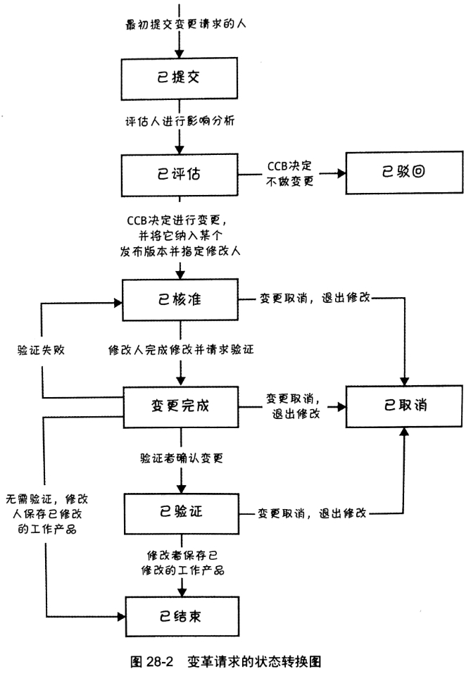

## 变更控制委员会

|  |  |  |
| --- | --- | --- |
| 序号 | 角色 | 人员 |
| 1 | 变更控制委员会主席 | 杨枨 |
| 2 | 变更控制委员会 | 杨枨 |
| 3 | 评估者 | 杨枨 |
| 4 | 修改者 | 童欣，吴自强，陈雅菁，陈婧唯，刘震，张天颖 |
| 5 | 提交者 | 童欣 |
| 6 | 请求接受者 | 杨枨、侯宏仑 |
| 7 | 验证者 | 杨枨、侯宏仑 |

## 需求管理工具

Rational RequisitePro

# 项目策划

## 软件生命周期模型定义

生命周期模型选用：瀑布模型

原因：阶段性目标明显，有助于领导的监督，能尽量减少阶段性工作完成后的返工

## 项目阶段划分

| **序号** | **阶段** | **完成时间** | **主要工作内容** | **阶段结束标准** |
| --- | --- | --- | --- | --- |
|  | 策划 | 2018-10-20 | 进行项目策划，制定项目计划及附属计划，并通过评审。 | 项目总体计划及附属计划通过评审，建立计划基线 |
|  | 需求分析 | 2018-12-27 | 进行需求调研，深入了解、获取需求，完成《用户需求说明书》，并通过评审；  对用户需求进行需求分析，完成《需求规格说明书》，并通过评审。 | 需求文档通过评审，建立需求基线 |
|  | 设计 | 2019-01-07 | 根据需求进行系统架构分析、数据库设计和详细设计，完成《概要设计说明书》、《数据库设计说明书》和《详细设计说明书》，并通过评审。 | 概要设计、数据库设计和详细设计文档通过评审，建立设计基线 |
|  | 编码 | 2019-01-07 | 根据需求、设计，按照编码规范进行代码编写，并通过代码走查和自测。 | 代码通过自测 |
|  | 测试 | 2019-01-07 | 设计测试用例，编写测试脚本，搭建测试环境，执行测试并记录测试结果，完成测试总结报告。 | 系统达到测试放行标准，建立发布基线 |
|  | 验收交付 | 2019-01-07 | 在客户现场进行系统部署和调试，试运行后完成项目验收。 | 通过客户验收，客户签发《项目验收报告》，建立产品基线 |
|  | 结项 | 2019-01-14 | 进行项目总结，召开项目结项评审会议，项目成果归档，移交运维部门。 | 项目移交给运维部门 |

## 项目定义软件过程

本项目根据公司的《集成项目管理过程》与生命周期模型选择，定义了项目遵循的过程，参见《项目已定义过程》。

## 工作分解结构

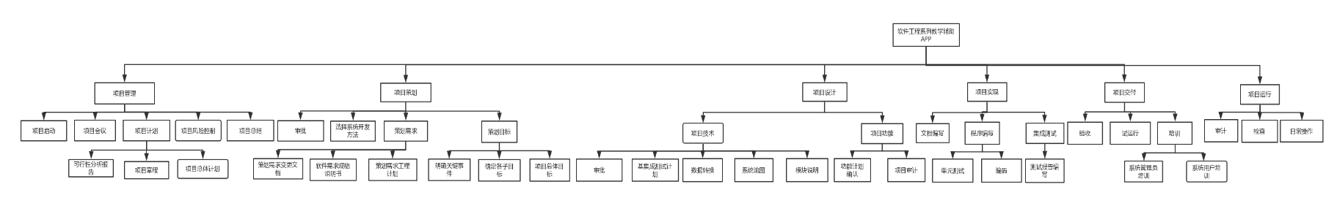

## 风险管理计划

| **序号** | **活动** | **时机** | **活动描述** |
| --- | --- | --- | --- |
|  | 风险识别 | 每周、每阶段 | 项目经理根据组织级的《风险库》和对项目的理解，组织识别出本项目可能存在的风险，填写《风险和问题跟踪表》中“风险跟踪表”页。 |
|  | 风险评估 | 风险识别后  每周、每阶段 | 对识别出的风险逐个进行评估和分析，量化风险发生的概率和影响程度，更新《风险和问题跟踪表》中“风险跟踪表”页。 |
|  | 风险应对 | 当风险显露度>12时 | 1. 风险值>12时，针对中高级风险给出风险应对措施，更新《风险和问题跟踪表》中“风险跟踪表”页。 2. 风险值>16时，针对高级风险制定并启动应急方案。 |
|  | 风险跟踪 | 每周、每阶段  或事件驱动 | 1. 项目经理须逐个对风险的状态、概率、影响程度和应对措施进行审核、评价，更新《风险和问题跟踪表》中“风险跟踪表”内容。 2. 项目例会上，项目经理需组织项目人员讨论项目风险的状况，更新《风险和问题跟踪表》中“风险跟踪表”内容。 3. 事件驱动时，项目经理安排应对措施和应急方案的实施。 |

识别的风险参见《风险和问题跟踪表》。

## 项目估算

### 估计策略

| **序号** | **估计对象** | **单位** | **方法** | **说明** |
| --- | --- | --- | --- | --- |
|  | 软件规模 | 功能点 | 功能点法 |  |
|  | 人员工作量 | 工时 | 经验 | 节假日除外 |
|  | 管理活动 | 工时 | 算法得出 |  |
|  | 培训活动 | 工时 | 经验 | 组内小型培训另计 |
|  | 技术文档 | 页 | 经验 | WBS完成后 |

具体估计情况参见《项目估算书》。

### 方法、工具和技术

| **内容** | **方法、工具和技术** | **备注** |
| --- | --- | --- |
| WBS及进度规划 | Microsoft Project 2016 |  |
| 需求开发 | 面向对象分析方法  VISIO 2016 |  |
| 界面设计 | Photoshop CC  Dreamweaver CS6 |  |
| 原型设计 | Axure7.5 |  |
| 设计方法 | 采用面向对象设计方法 |  |
| 数据库设计 | PowerDesigner 15.1 |  |
| 编程语言 | Java，HTML/DHTML/JavaScript/CSS |  |
| 开发环境 | Eclipse java oxygen |  |
| 编码标准 | JAVA编码规范 |  |
| 文档标准 | 公司规定的文档模版 |  |
| 缺陷管理 | IBM Rational ClearQuest7.0 |  |
| 性能测试 | LoadRunner |  |
| 配置管理 | 源代码采用github  文档采用github |  |

### 关键计算机资源

| **软硬件资源名称** | **数量** | **详细配置** | **获取方式和到位时间** | **备注** |
| --- | --- | --- | --- | --- |
| 应用服务器 | 1 | 型号  CPU  内存  硬盘大小  操作系统 | 已存在/购买，到货时间 | IP地址： |
| 数据库服务器 | 1 | 型号  CPU  内存  硬盘大小  操作系统 | 已存在/购买，到货时间 | IP地址： |
| …… |  | …… | …… |  |

## 进度安排

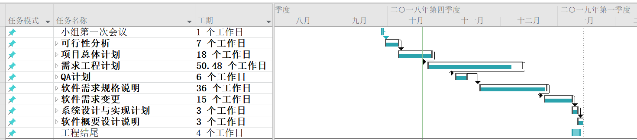

## 项目预算

| **序号** | **名称** | **成本** | **成本说明** | **备注** |
| --- | --- | --- | --- | --- |
|  | 人工成本 | 0人/天 | 课程无人工成本 |  |
|  | 设备采购 | 0元 | 个人拥有计算机 |  |
|  | 软件外采 | 0元 | 大部分采用破解版软件 |  |
|  | 培训费 | 0元 |  | 含课程费和相关费用 |
| **合计** | | 0 | 本项目无经济上的费用 |  |

## 项目评审计划

| **序号** | **阶段** | **评审对象** | **评审方式** | **评审时间** | **评审人员** |
| --- | --- | --- | --- | --- | --- |
|  | 策划 | 项目总体计划及附属计划，可行性分析报告，项目章程 | 正式评审 | 2018-10-25 | 高层领导、QA、项目组人员、客户代表、CM |
|  | QA计划 | 正式评审 | 2018-10-29 | 高层领导、QA、项目组人员、客户代表、CM |
|  | 需求 | 需求工程计划 | 正式评审 | 2018-10-29 | 技术总监、项目经理、设计人员、开发人员、测试人员、QA、客户代表 |
|  | 软件需求规格说明书 | 正式评审 | 2018-12-10 | 技术总监、项目经理、设计人员、开发人员、测试人员、QA、客户代表 |
|  | 软件需求变更文档 | 正式评审 | 2018-12-24 | 高层领导、QA、项目组人员、客户代表、CM |
|  | 设计 | 系统设计与实验计划 | 正式评审 | 2018-12-31 | 技术总监、项目经理、设计人员、开发人员、测试人员、QA、客户代表 |
|  | 软件概要设计说明书 | 正式评审 | 2019-01-07 | 技术总监、项目经理、需求人员、开发人员 |
|  | 测试 | 测试计划 | 组内会签 | 2019-01-07 | 项目经理、测试经理、测试人员 |
|  | 验收交付 | 安装部署计划 | 正式评审 | 2019-01-07 | 技术总监、项目经理、设计人员、开发人员、测试人员、QA、客户代表 |
|  | 培训计划 | 正式评审 | 2019-01-07 | 技术总监、项目经理、设计人员、开发人员、测试人员、QA、客户代表 |
|  | 系统维护计划 | 正式评审 | 2019-01-07 | 技术总监、项目经理、设计人员、开发人员、测试人员、QA、客户代表 |
|  | 总结 | 项目总结报告 | 正式评审 | 2019-01-14 | 技术总监、项目经理、设计人员、开发人员、测试人员、QA、客户代表 |

## 项目跟踪与沟通

| **序号** | **内容** | **输出文档** | **工作方式** | **频次/时间** | **汇报人** | **接收人** |
| --- | --- | --- | --- | --- | --- | --- |
|  | 项目成员周报 | 个人周报 | 提交电子文档 | 每周四 | 项目成员 | 项目经理 |
|  | 项目周报 | 项目周报 | 提交电子文档 | 每周四 | 项目经理 | 高层领导 |
|  | 项目会议 | 会议纪要 | 正式会议 | 每周四  18:30 | 项目经理 | 高层领导、项目成员、QA |
|  | 问题跟踪 | 风险和问题跟踪表 | 正式会议 |
|  | 风险识别和跟踪 | 风险和问题跟踪表 | 正式会议 |
|  | 策划阶段评审 | 项目阶段报告 | 正式会议 | 2018-10-22 | 项目经理 | 高层领导、项目成员、QA |
|  | 客户对用户需求的确认 | 需求确认单 | 正式会议 | 2018-10-29 | 项目经理 | 高层领导、QA |
|  | 需求阶段评审 | 项目阶段报告 | 正式会议 | 2018-12-10 | 项目经理 | 高层领导、项目成员、QA |
|  | 设计阶段评审 | 项目阶段报告 | 正式会议 | 2018-12-31 | 项目经理 | 高层领导、项目成员、QA |
|  | 编码阶段评审 | 项目阶段报告 | 正式会议 | 2019-01-07 | 项目经理 | 高层领导、项目成员、QA |
|  | 测试阶段评审 | 项目阶段报告 | 正式会议 | 2019-01-07 | 项目经理  测试经理 | 高层领导、项目成员、QA |
|  | 客户验收 | 项目验收报告 | 正式会议 | 2019-01-07 | 项目经理 | 高层领导、QA |
|  | 验收交付阶段评审 | 项目阶段报告 | 正式会议 | 2019-01-07 | 项目经理 | 高层领导、项目成员、QA |
|  | 结项评审 | 项目总结报告 | 正式会议 | 2019-01-14 | 项目经理 | 高层领导、项目成员、QA |

## 培训计划

| **序号** | **培训内容** | **时间安排** | **授课人** | **培训人员** | **培训费用** |
| --- | --- | --- | --- | --- | --- |
|  | 无 |  |  |  |  |
|  |  |  |  |  |  |

## 数据管理计划

参见《配置管理计划》。

## 配置管理计划

参见《配置管理计划》。

## 质量保证计划

参见《质量保证计划》。

## 软件测试计划

参见《软件测试计划》。

## 项目度量计划

参见《项目度量计划》。

# 附件

【列出本计划有关的附件资料清单。】

《已定义过程》

《项目估算书》

《风险和问题跟踪表》

《项目进度计划WBS》

《系统测试计划》

《配置管理计划》

《质量保证计划》

《项目度量计划》